МИНИСТЕРСТВО ОБРАЗОВАНИЯ И НАУКИ ДНР

ГОУ ВПО ДОНЕЦКИЙ НАЦИОНАЛЬНЫЙ ТЕХНИЧЕСКИЙ УНИВЕРСИТЕТ

Отчёт  
по лабораторной работе № 4  
по курсу «Профессиональный практикум программной инженерии»  
Тема «Разрешение конфликтов объединения веток»

Выполнил:  
ст. группы ПИ-15Б  
Пахота М.И.

Проверил:

доцент каф. ПИ

Грищенко В. И.  
асс. Каф. ПИ  
Грищенко Д. А.

Донецк 2018

Демонстрация конфликтной ситуации при попытке слияния веток

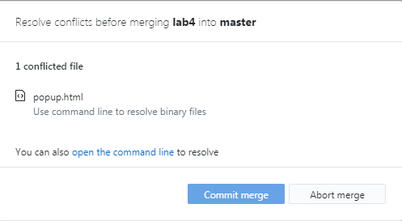

Содержимое первого файла, вызывающее конфликт

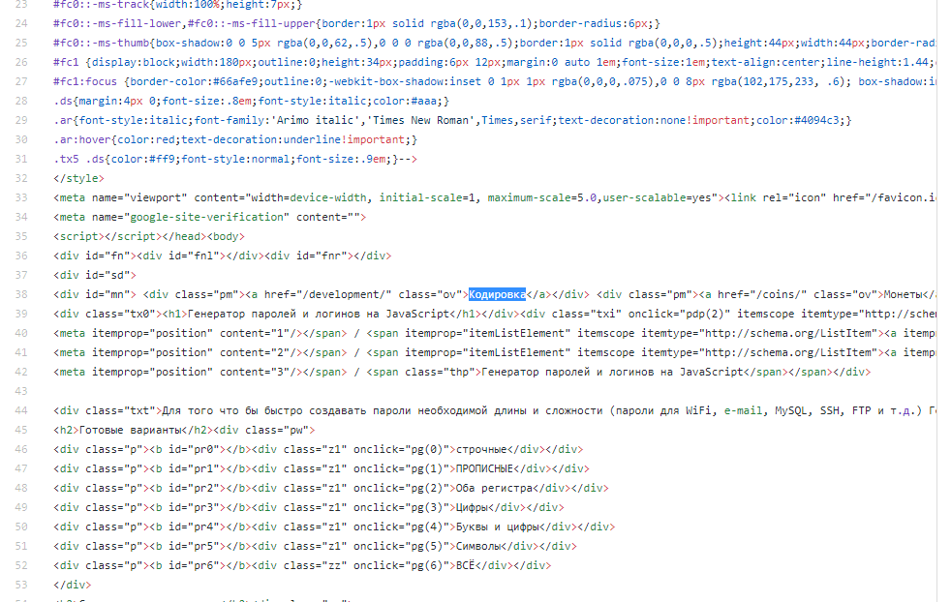

Содержимое второго файла, вызывающее конфликт

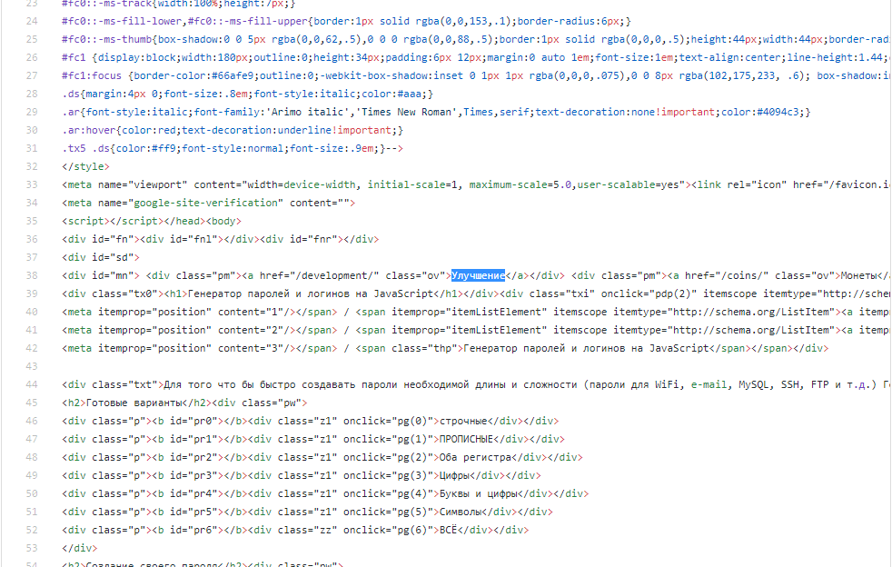

Конфликт решён, слияние успешно

